1.单机的效果不再演示了。

2.下面直接演示集群环境下，session对象确实是共享的。Nginx可以做动静分离，这里就不做了。静态资源都是从各自的服务器拉取的。动静分离很简单，后面可以单独演示。反而是传统的这种，如果哪里不注意是容易出问题的，尤其是springboot的jar包方式，静态资源要存放对目录，否则打成jar包，jar包中是没有的静态资源的，并且静态资源的存放目录也有一定的约定，如果不想按默认的路径存放，就在application.yml中进行静态资源路径的配置，这样spring boot的项目是可以找到静态资源文件的。



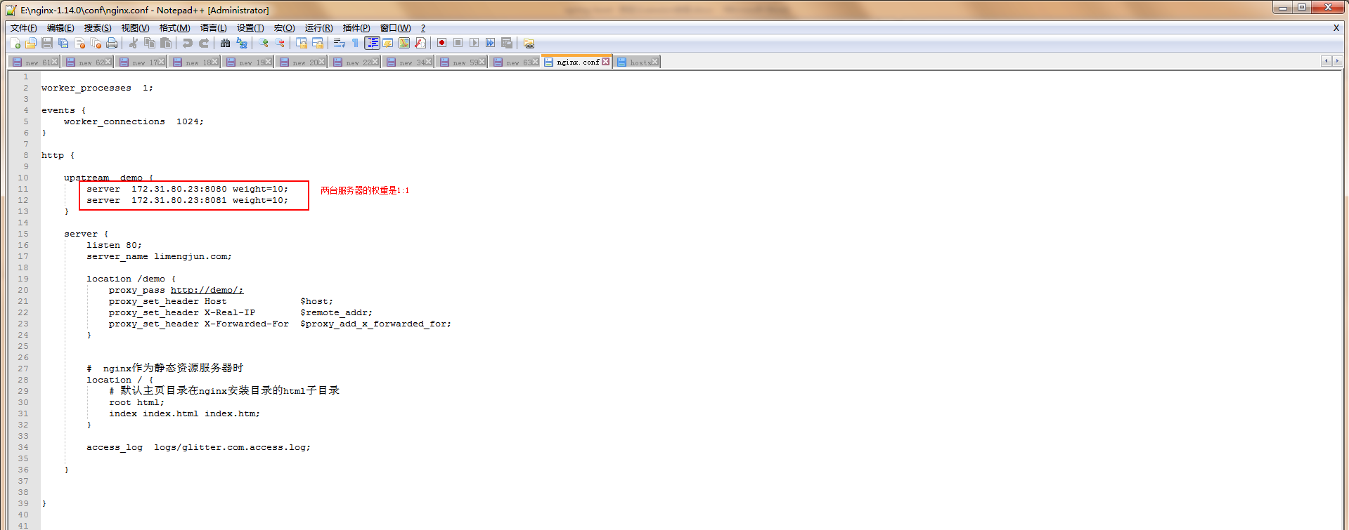

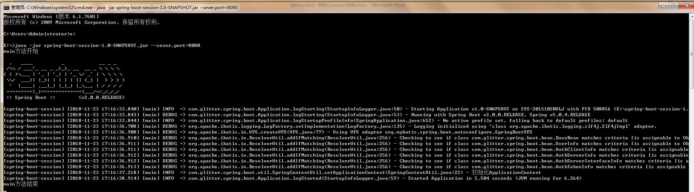

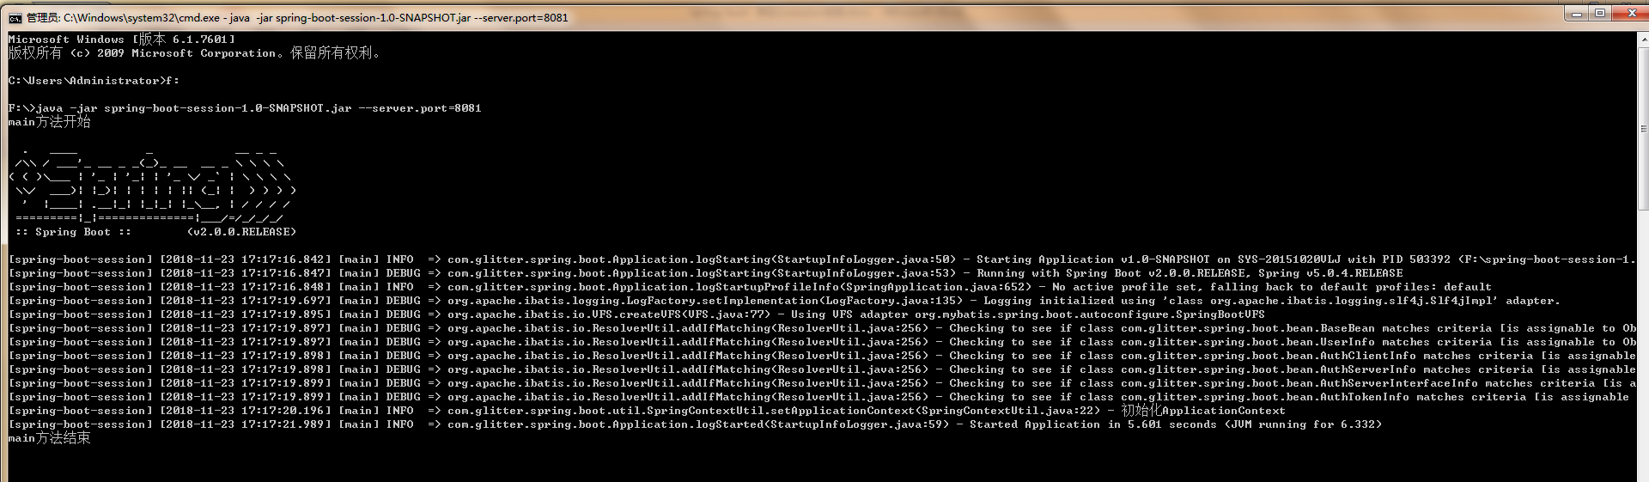

在某一个客户端浏览器登陆后，不断刷新该客户端浏览器。

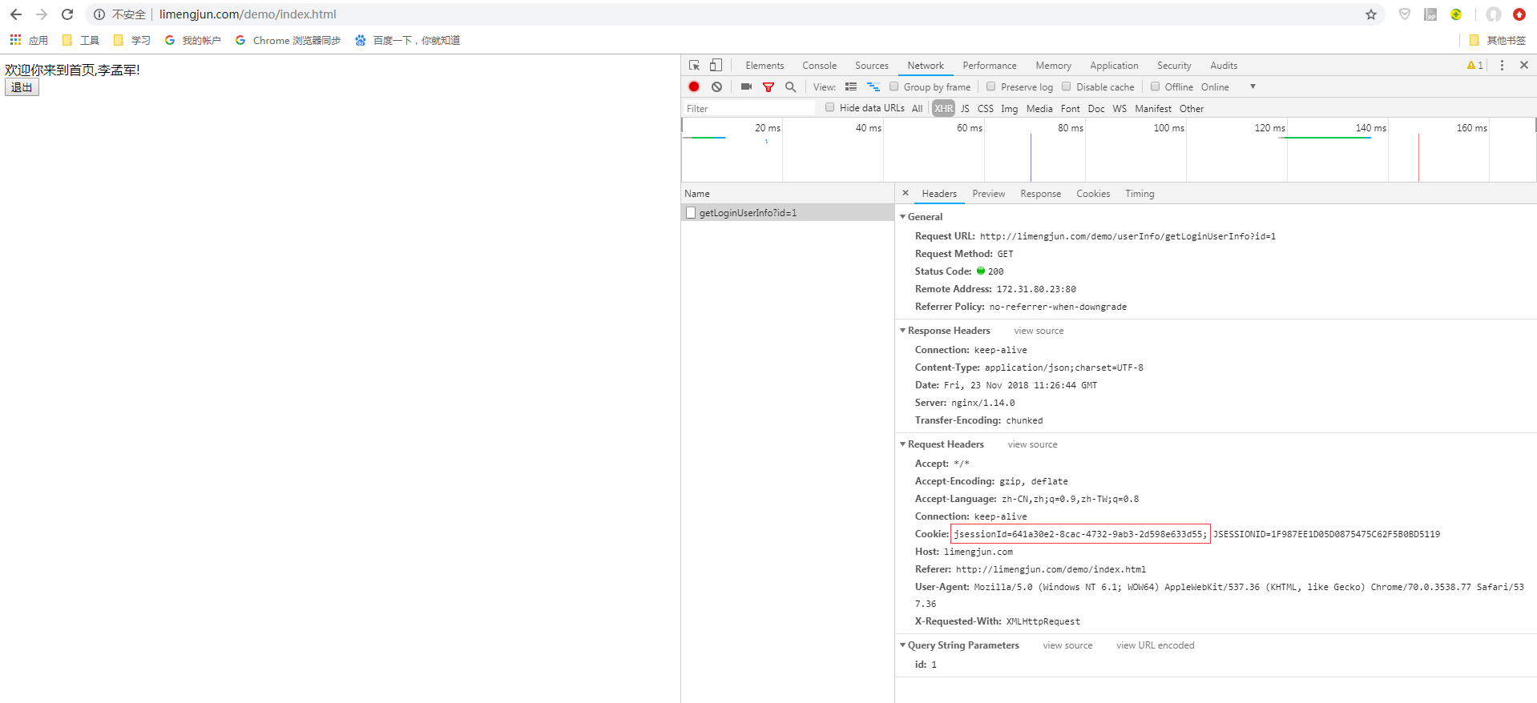

可以看到在两个应用的日志中，都可以取到共享在redis中的session会话信息。（至于为什么日志大小不一样，比重明明是1:1的，现在看明显是左边的服务器收到的请求多余右边的服务器，不过这个问题是一个单独的课题，可以后续单独研究，不在这里展开研究了）

